Öröklés feladat - Dolgozók
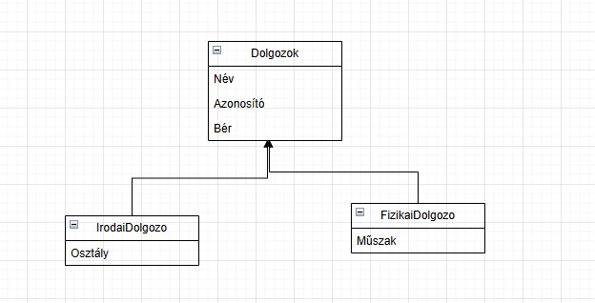
Készíts egy Dolgozo nevű ősosztályt, amelynek három adattagja van, paraméteres kontruktora valamint egy virtuális metódusa KiirInformacio(), amit mindkét utódosztály felüldefiniál a saját információival. A metódus az ősosztályban írja ki a dolgozó minden adatát rendezett formában.
Kétféle dolgozót különböztetünk meg (leszármazott osztályok):
- IrodaiDolgozo:
  - Saját tulajdonság: Osztaly (melyik osztályon dolgozik)
  - Van egy metódusa: Dolgozik(), ami kiírja: „[név] adminisztratív feladatokat végez az [osztály] osztályon.”
  - Legyen konstruktora, mely az ősosztály konstruktorán alapul.
- FizikaiDolgozo:
  - Saját tulajdonság: Muszak (pl. "nappali", "éjszakai")
  - Van egy metódusa: Dolgozik(), ami kiírja: „[név] fizikai munkát végez a(z) [műszak] műszakban.”
  - Legyen konstruktora, mely az ősosztály konstruktorán alapul.
A leszármazott osztályokban felüldefiniálva írja ki az osztály minden adatát formázottan az ősosztály metódusa.
A főprogramban hozzunk létre egy listát, mely két fizikai és két irodai dolgozó adatát tartalmazza. Ezek után írassuk ki a listát bejárva a dolgozók adatait a KiirInformacio() metódus segítségével. Attól függően, hogy milyen dolgozóról van szó, írja ki a Dolgozik() metódus felhasználásával a dolgozó munkaadatait.
